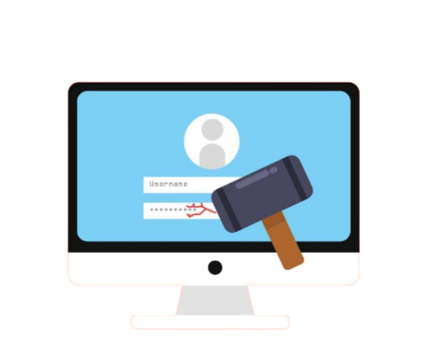
Teste Individual - Davide Ferreira
MITRE ATT&CK - Forced Authentication - Autenticação Forçada

O que é:
É uma técnica usada por atacantes para forçar um sistema ou utilizador a enviar automaticamente as suas credenciais para um servidor controlado pelo atacante.
Como funciona:
O ataque de Autenticação Forçada consiste em levar o sistema da vítima a iniciar automaticamente um processo de autenticação para um servidor controlado pelo atacante. Este processo ocorre sem que o utilizador escreva qualquer senha, pois o sistema operativo.
Exemplo de diversas formas estes situações:
Spearphishing: É um documento malicioso que pode conter um recurso que é carregado automaticamente quando o documento é aberto.
Ficheiro LNK ou SCF modificado
Um atalho.LNK(ficheiro de atalho windows) de comandos que pode ser manipulado para apontar o ícone para um caminho externo para obter o recurso, expondo as credenciais das vítimas.

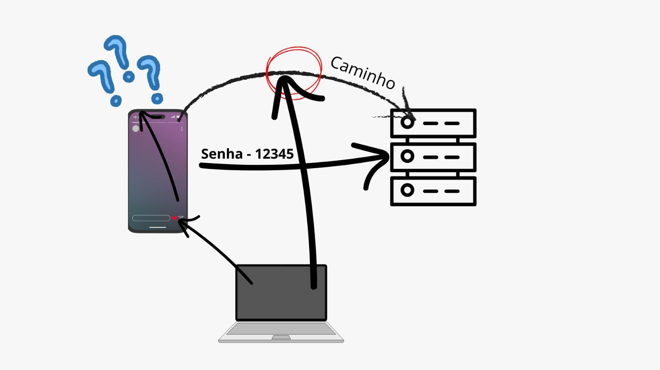
Um Exemplo:

Explicação:
Na minha explicação, temos um dispositivo que vai aceder ao servidor, o qual tem a senha “12345”. Davide Ferreira, usando o seu computador, coloca o telefone sem internet e analisa o caminho de comunicação entre o telefone e o servidor para descobrir a senha e aceder ao servidor como se fosse o telefone.
Webgrafia:
Site- Forced Authentication - Autenticação Forçada
O meu exemplo

